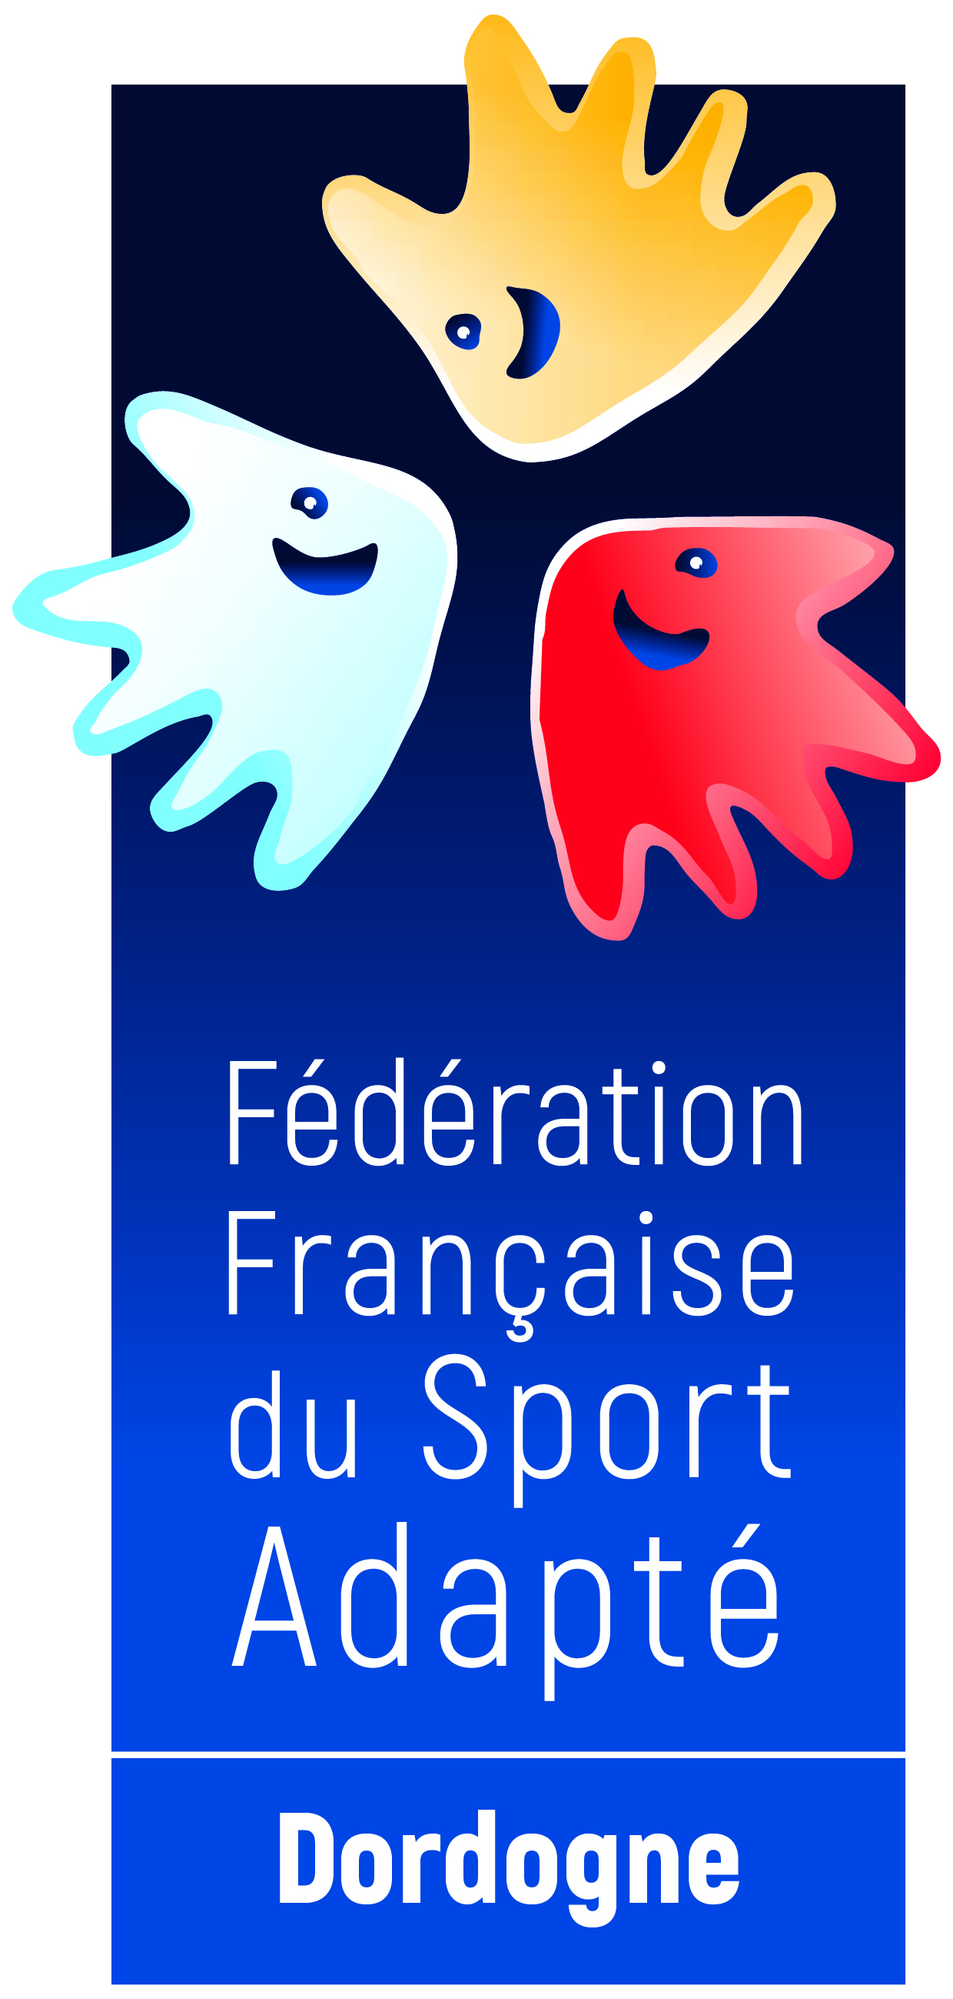
COMITE SPORT ADAPTE DORDOGNE
Lieu dit Masseroux
Atur – 24750 – Boulazac Isle Manoir
Tél : 06 46 90 00 53
E-mail : cdsa24@gmail.com

En partenariat avec l’association Sport Adapté de la Fondation John Bost, le comité Dordogne du sport adapté vous invite à participer à cet événement :

Découverte Sport Boule & SSBE
SPORT ADAPTE ADULTE
Journée loisir

Mardi 30 Avril 2019
Boulodrome – 2 Rue de la gare
33220 Pineuilh

PROGRAMME SPORTIF PREVISIONNEL
10H00 Accueil des Participants
10H30 Début des ateliers
13H00 Repas & fin de la journée
Repas issus de vos paniers

INFORMATIONS SPORTIVES
- Equipement : Prévoir une tenue sportive.
- La Licence FFSA 2018-2019 est obligatoire.

COMITE SPORT ADAPTE DORDOGNE
Lieu dit Masseroux
Atur – 24750 – Boulazac Isle Manoir
Tél : 06 46 90 00 53
E-mail : cdsa24@gmail.com

FICHE D’ENGAGEMENT - DECOUVERTE SPORT BOULE & SSBE
SPORT ADAPTE ADULTE
Pineuilh – MARDI 30 AVRIL 2019
A renvoyer au CDSA24 avant le lundi 29 avril 2019

N° d’affiliation
et nom de l’Association

Accompagnateur
N° tel + N° licence FFSA

NOM - Prénom | SSBE(oui-non) | Né (e) | Sexe

